Fiori App - F2217E – Einzelposten im Hauptbuch anzeigen (erweitert)

Entwicklertest

ING DiBa

M. Lange (Januar 2024)

# Inhaltsverzeichnis

1 Inhaltsverzeichnis 2

2 Start der Anwendung 3

# Start der Anwendung

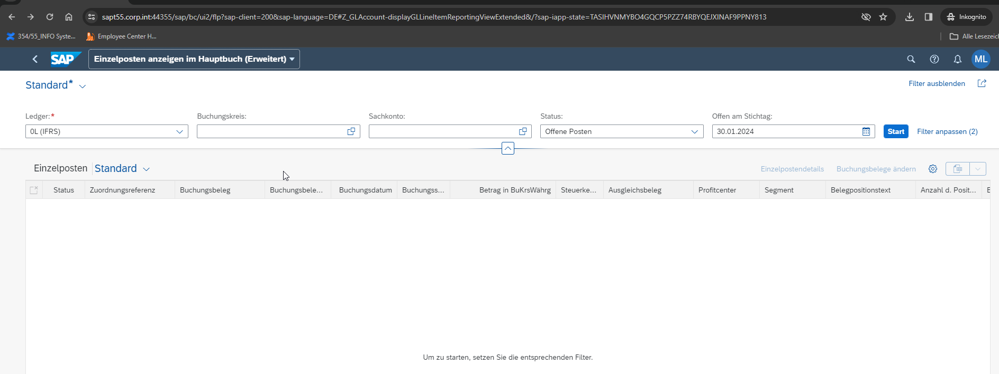

OK!

Einblenden kundeneigener Felder im Filter:

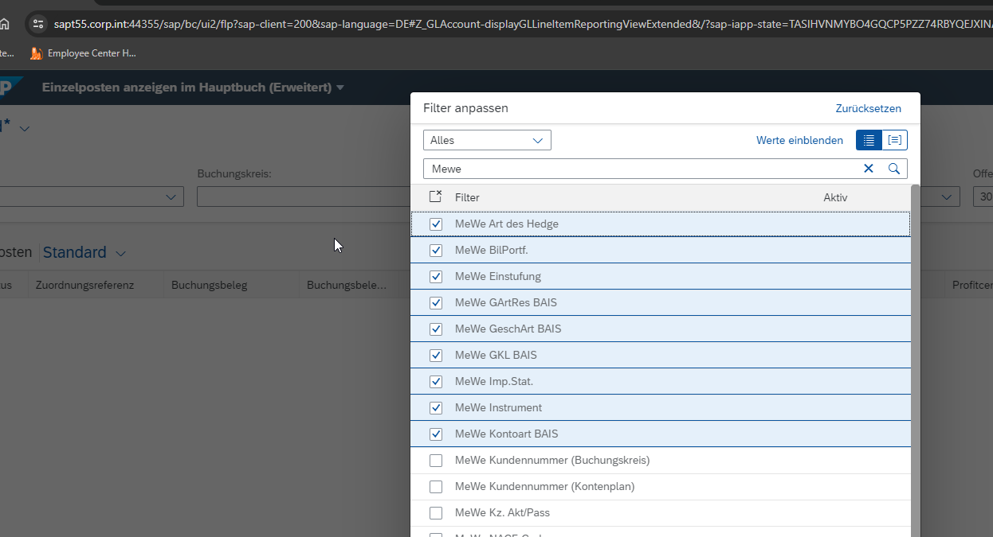

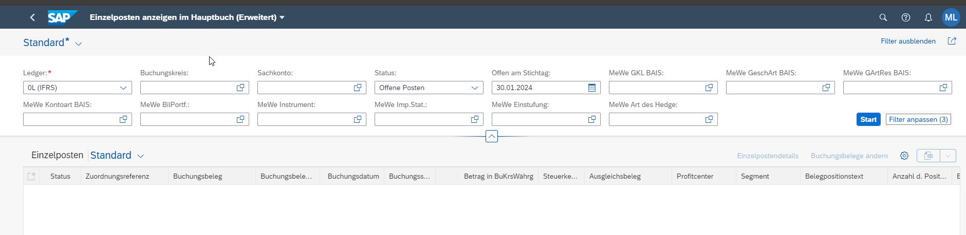

OK!

Wertehilfe für ein beliebiges kundeneigenes Feld (MeWe Art des Hedge) aufrufen:

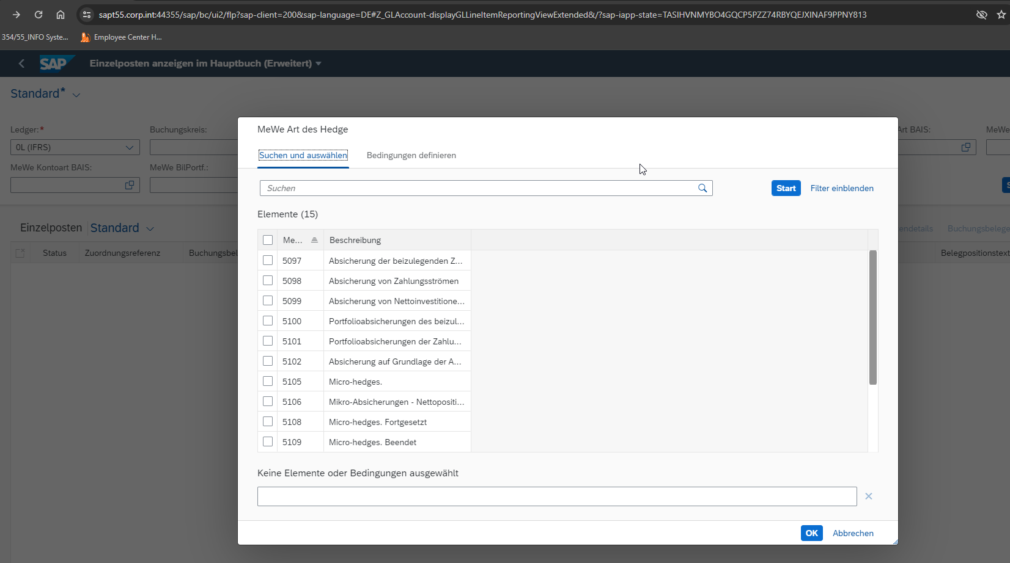

OK!

Daten selektieren:

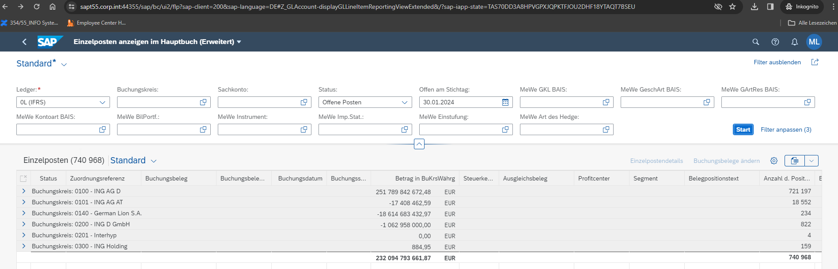

OK!

Alle Gruppierungen aufheben:

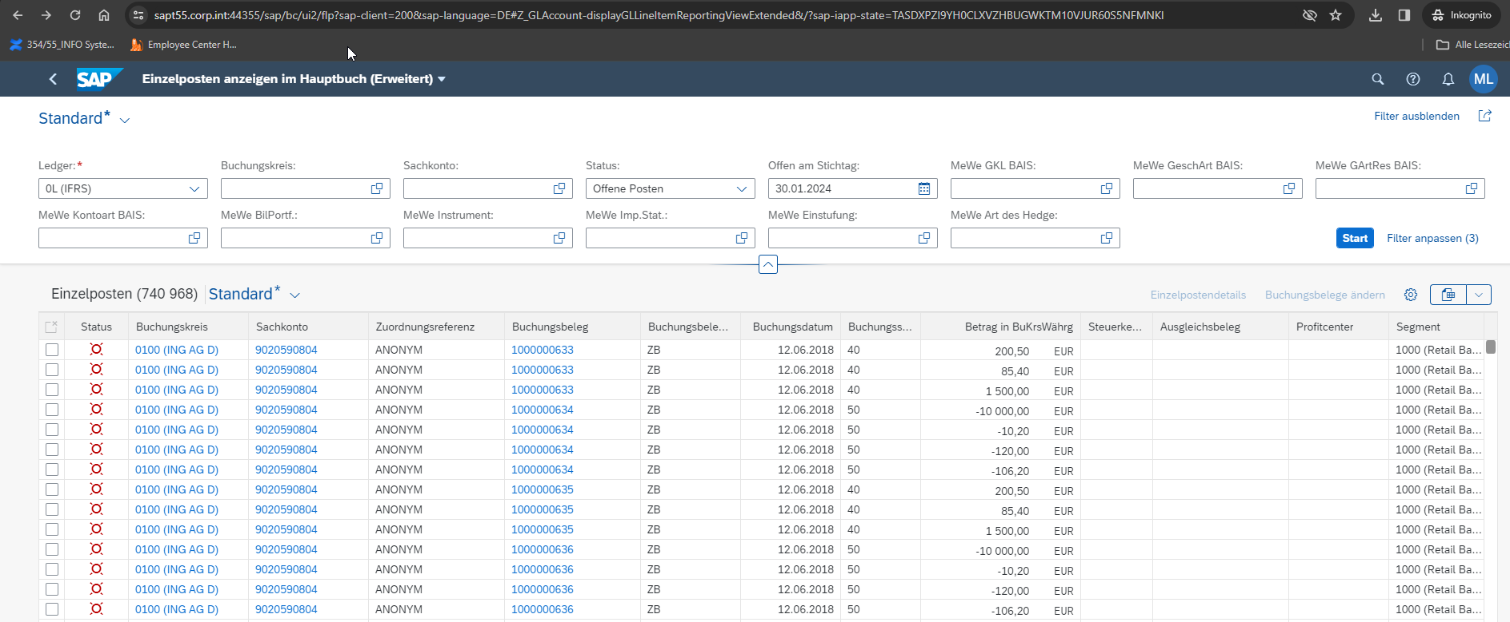

OK!

Selektion keiner Zeile -> Beide Buttons „Einzelpostendetails“ und „Buchungsbelege ändern“ sind ausgegraut:

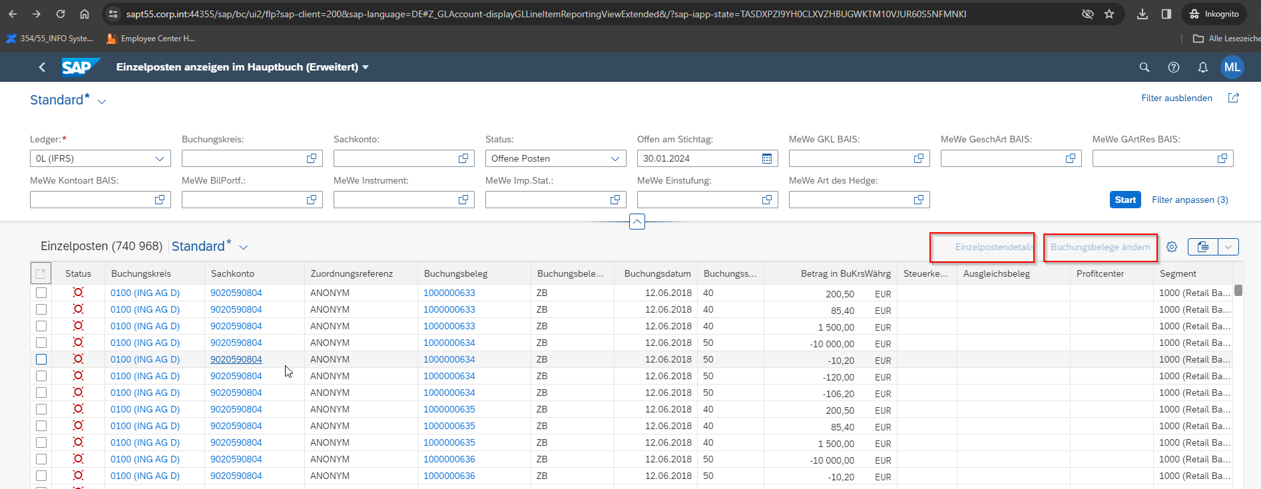

Selektion genau einer Zeile -> Beide Buttons „Einzelpostendetails“ und „Buchungsbelege ändern“ sindaktiv:

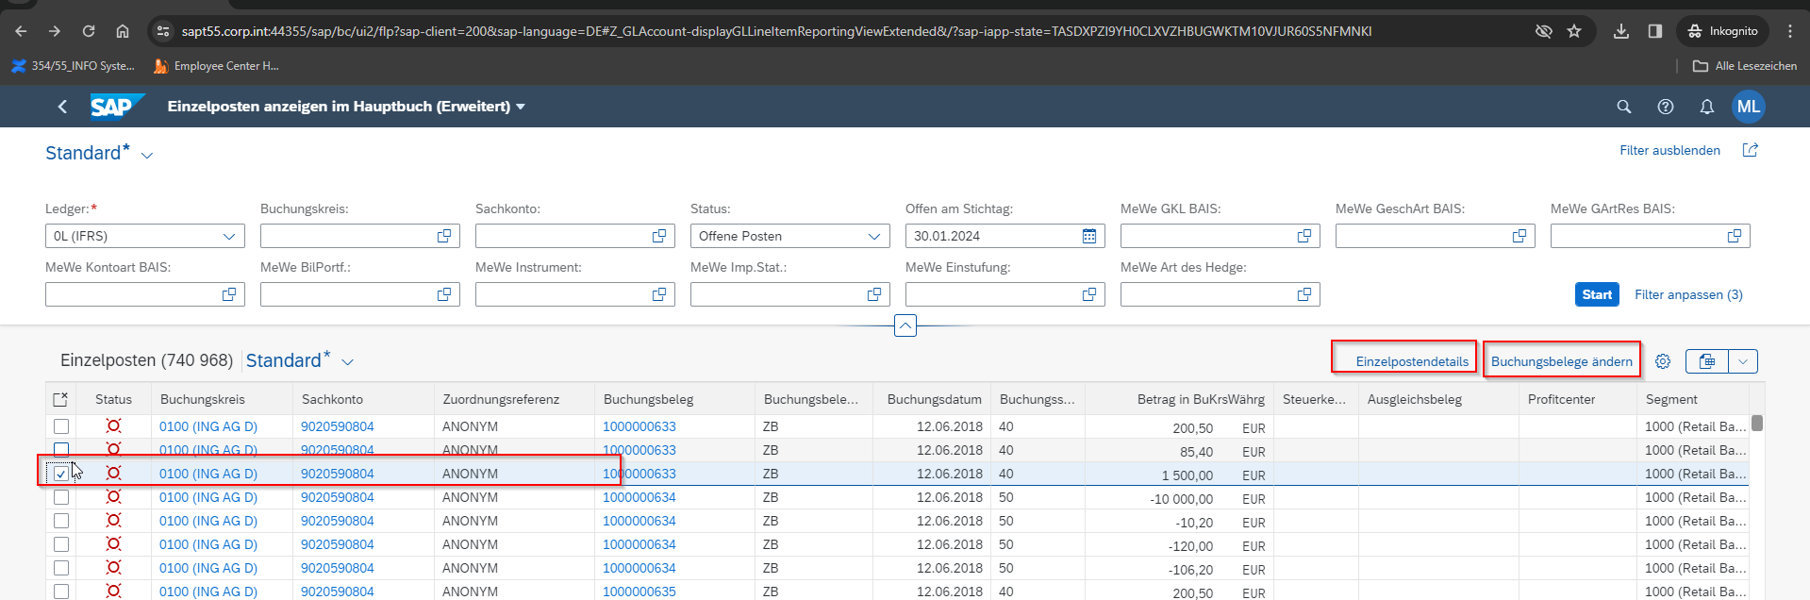

OK!

Einzelpostendetails für markierte Zeile aufrufen:

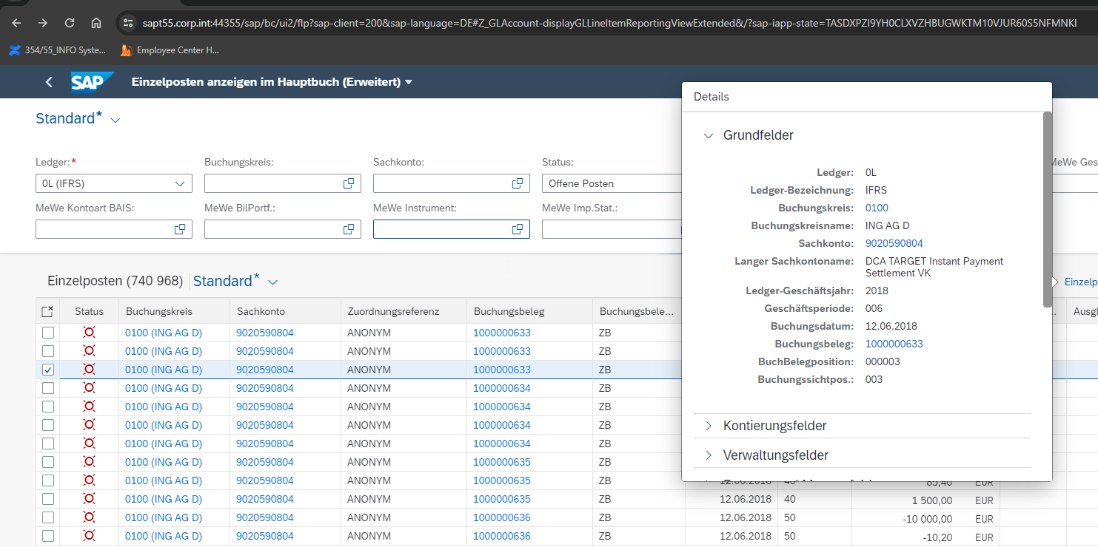

OK!

Einblenden zusätzlicher kundenneigener Felder als Tabellenspalten (Referenzschlüssel 1-3):

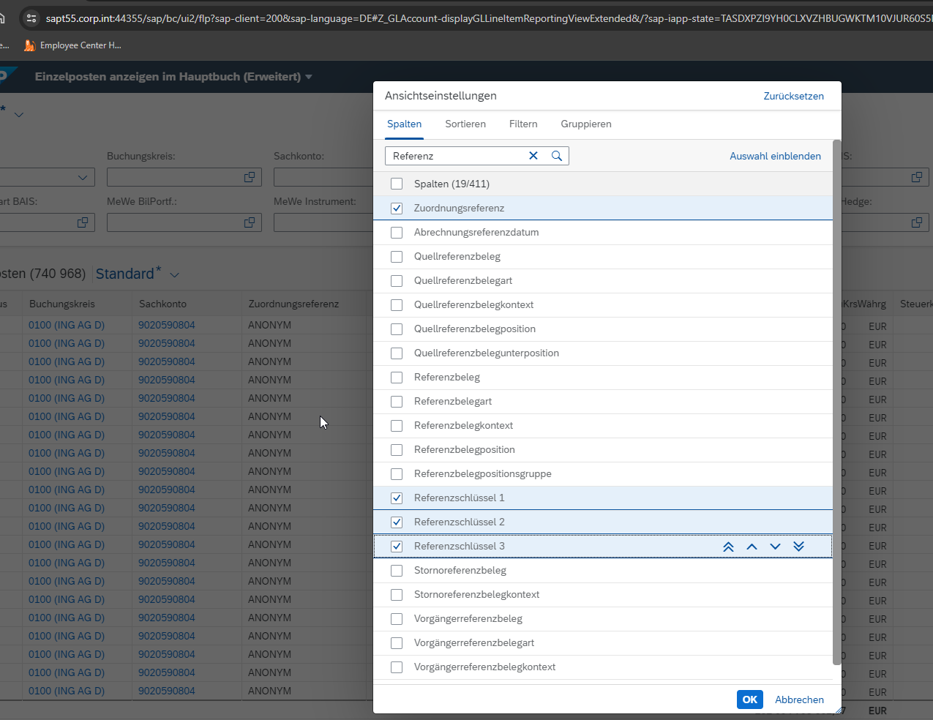

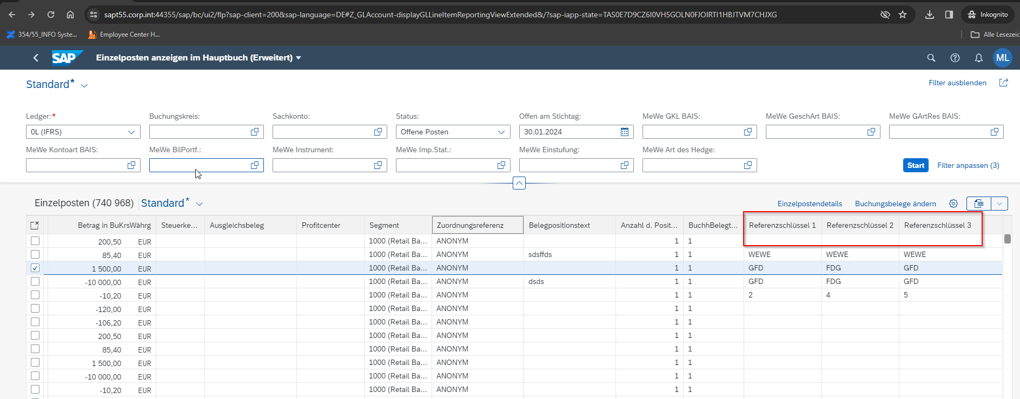

OK!

Massenänderungstest: Ändern der Feldwerte von Zuordnungstext, Belegpositionstext und Referenzschlüssel1-3 für 3 selektierte Buchungsbelege:

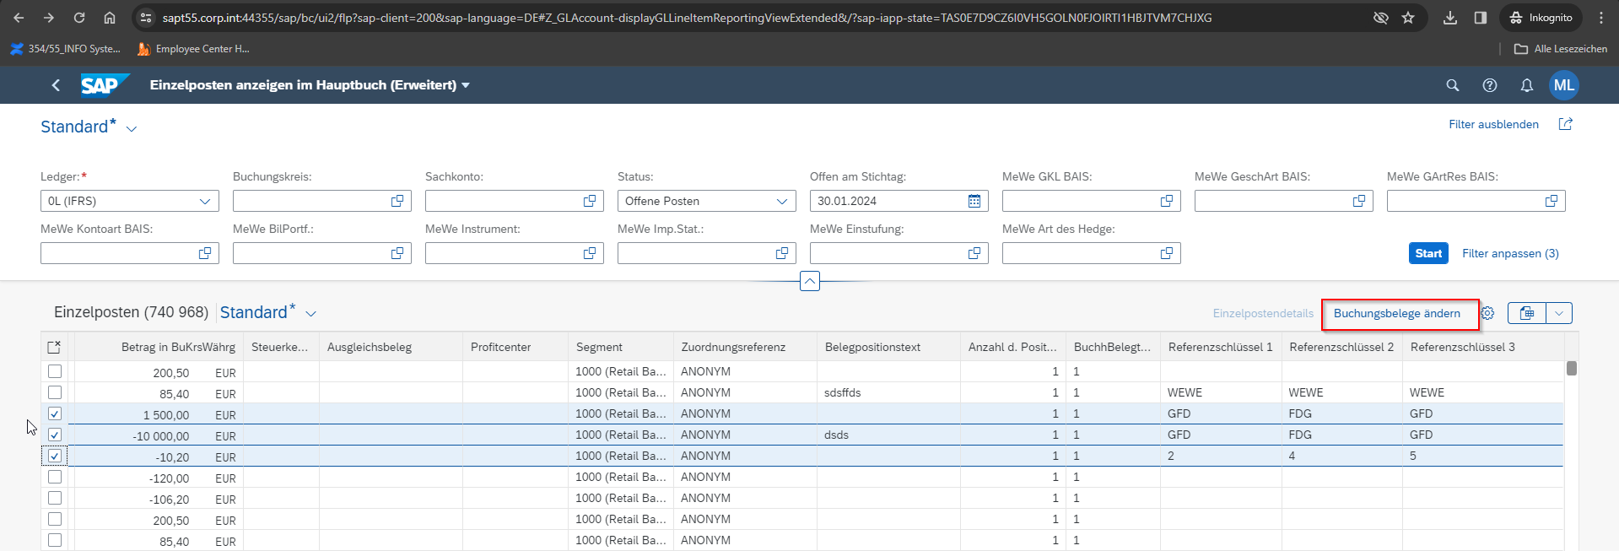

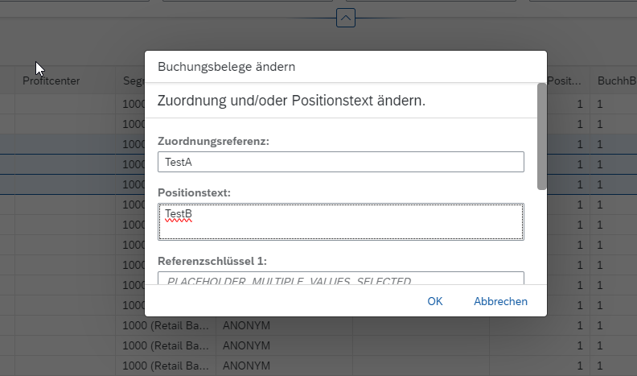

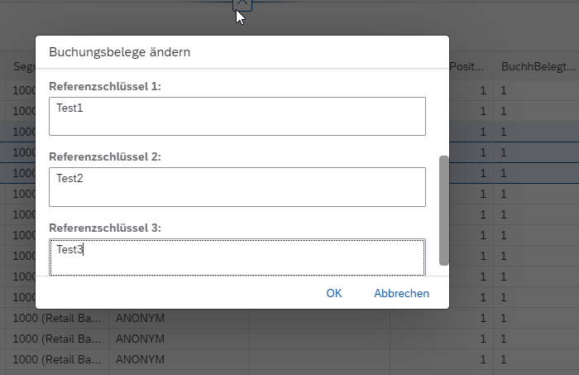

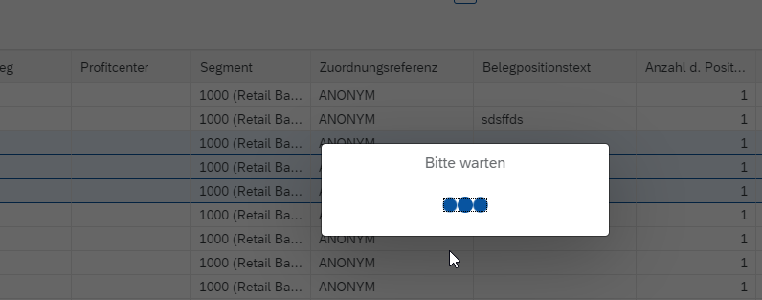

OK!

Selektion mehrerer Zeilen -> Button Einzelpostendetails ausgegraut und Button: „Buchungsbelege ändern“ aktiv:

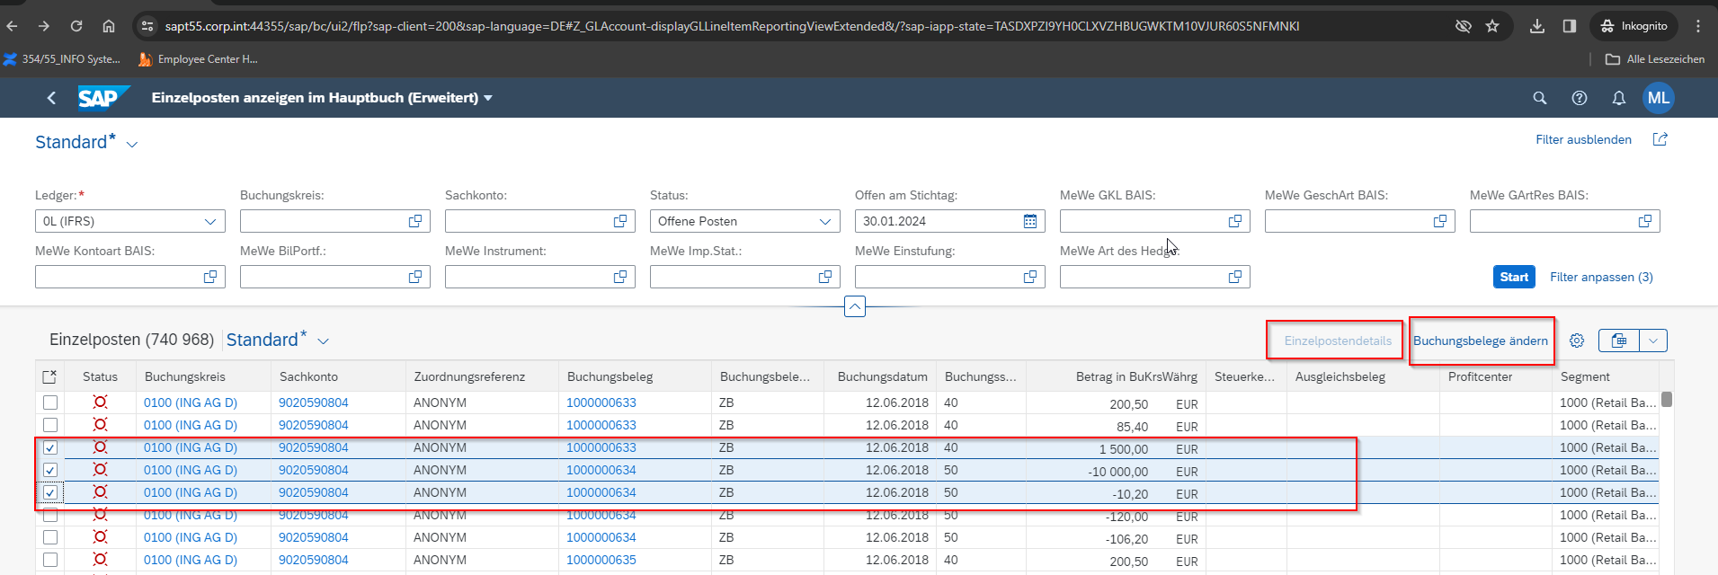

OK!

Klick auf Header Selektor „Alle Markierungen löschen“ entfernt Tabellenselektionen:

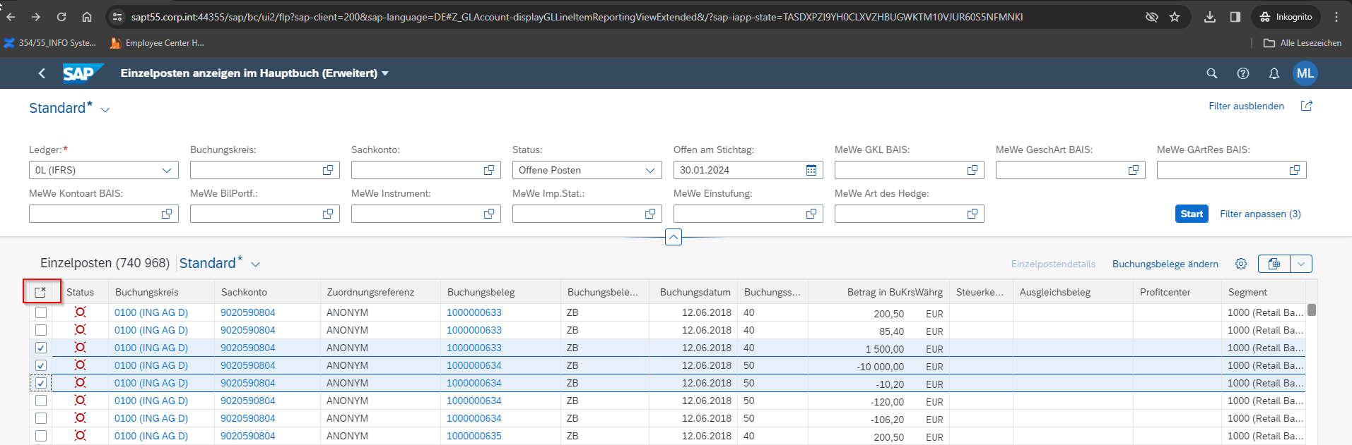

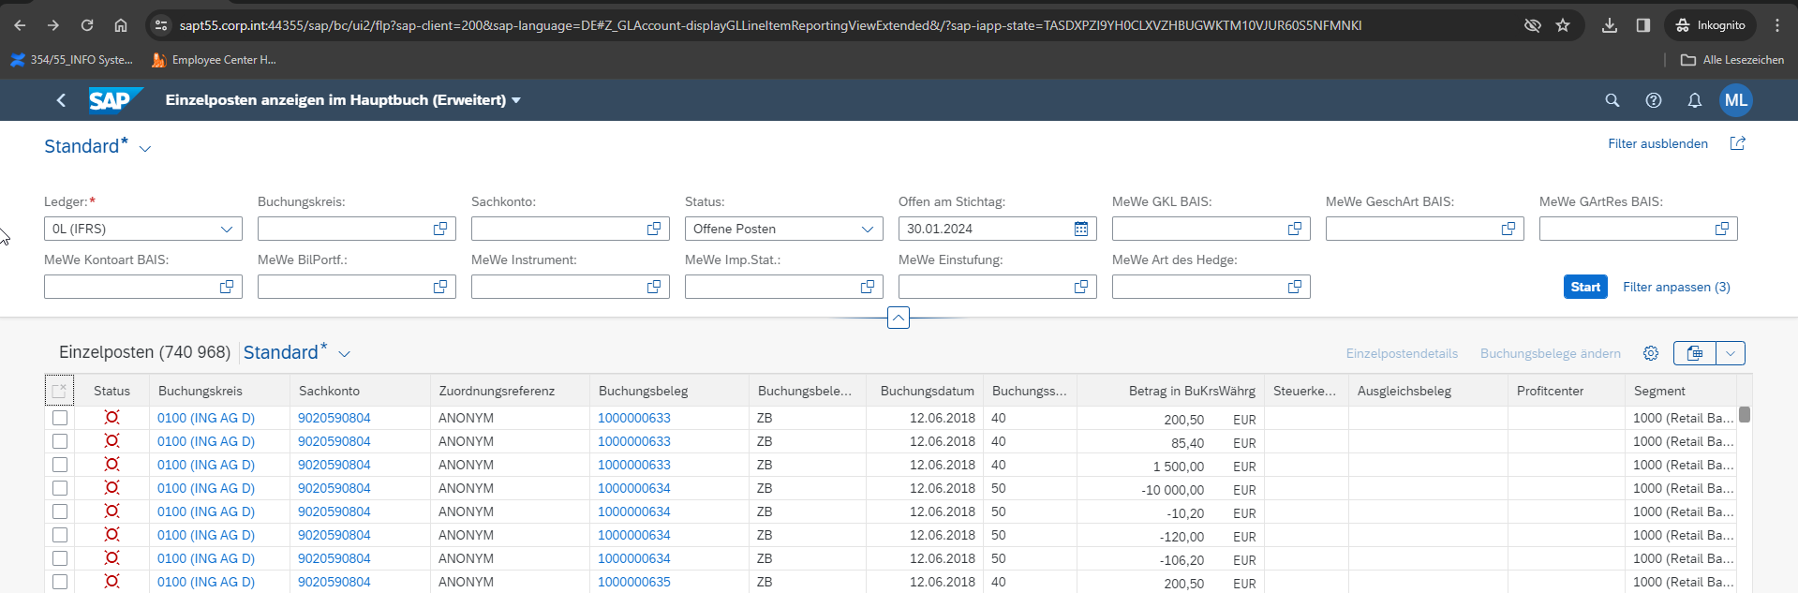

OK!